TPn°4 POP-IMAP-STMP
Exo 1 : POP mail
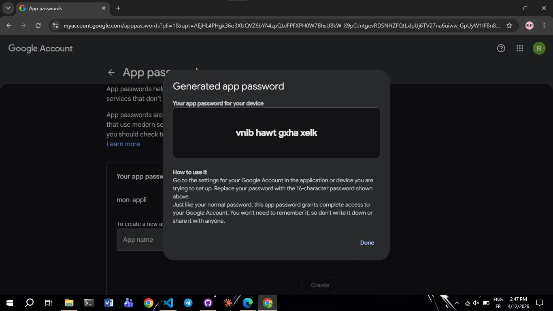

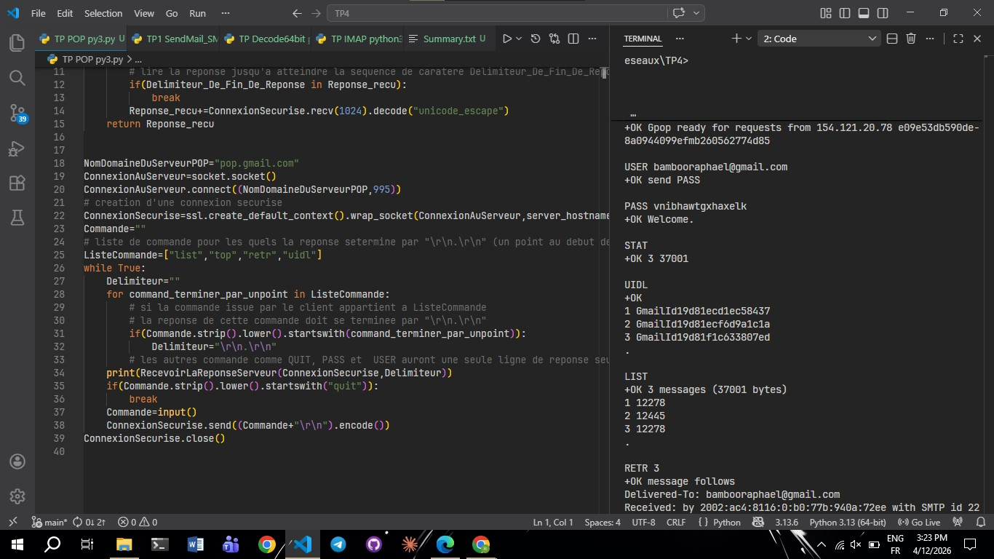USER --> envoie le login
PASS --> envoie le mot de passe app
STAT --> nombre de mails + taille totale
UIDL --> liste des identifiants uniques
LIST --> liste des mails avec tailles
RETR 3 --> telecharger le mail 3 QUIT --> fermer
Exo 2 : IMAP mail

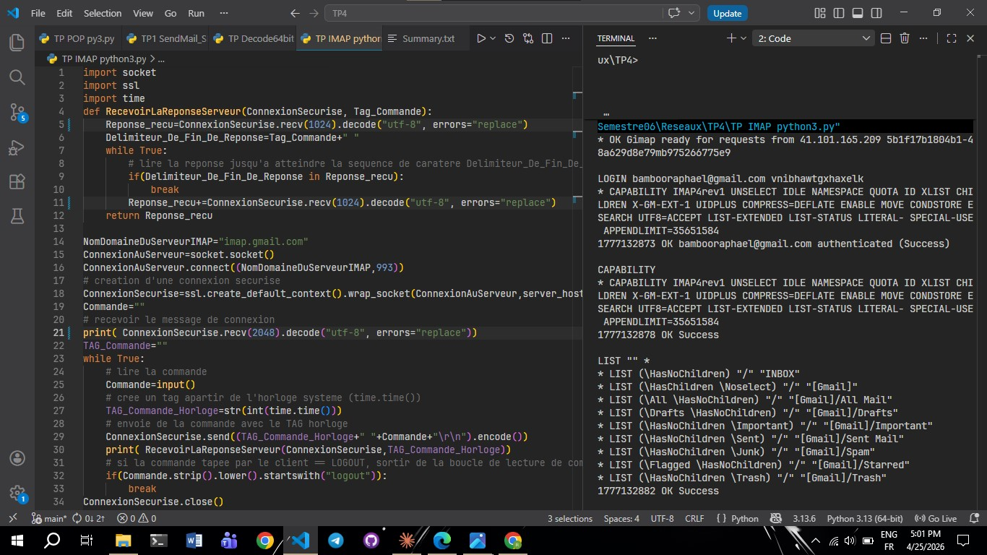

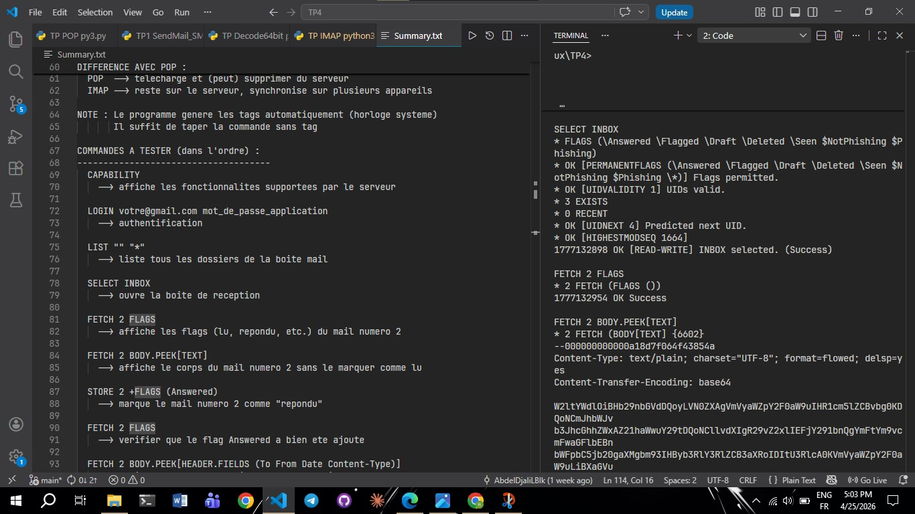

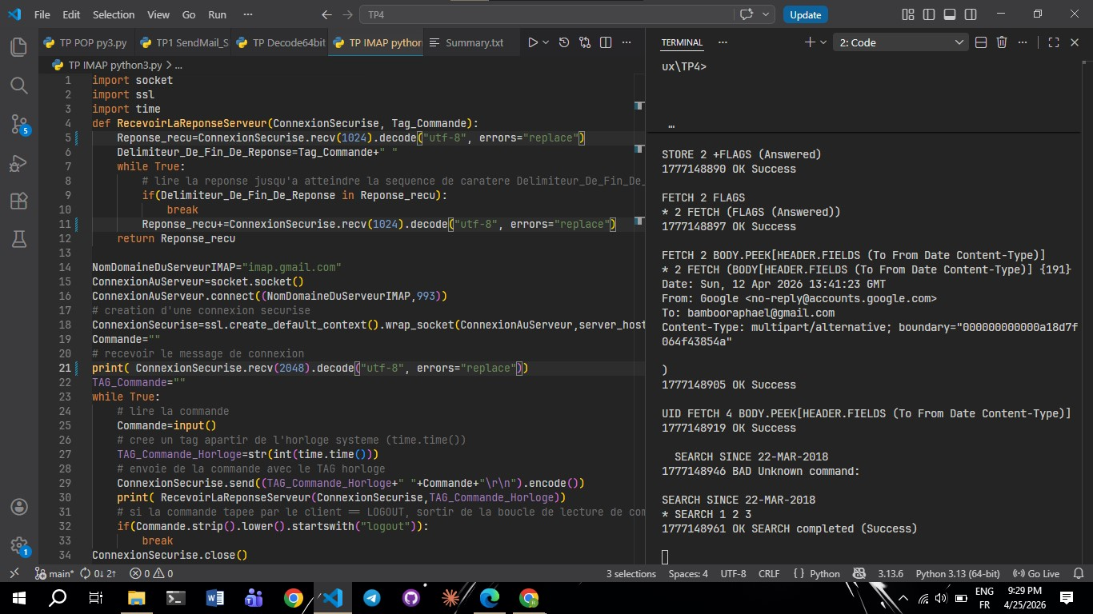

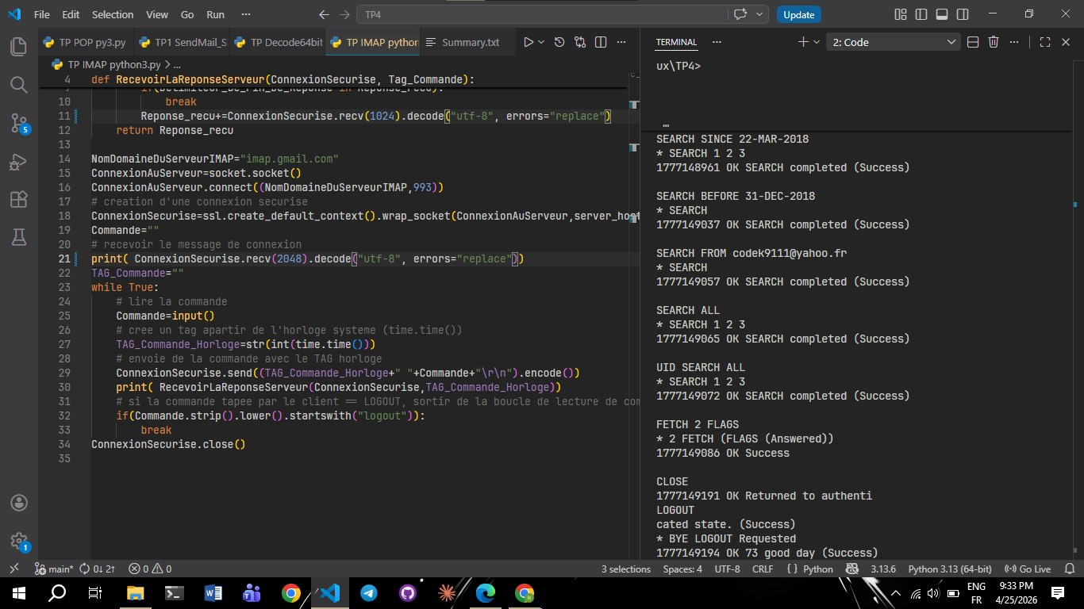

Exo 3 : STMP mail

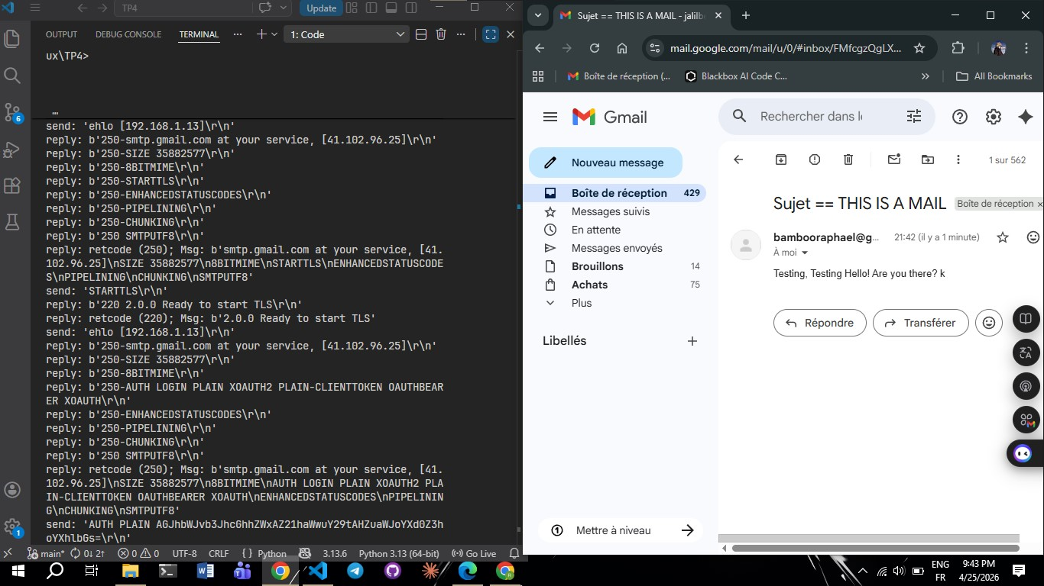

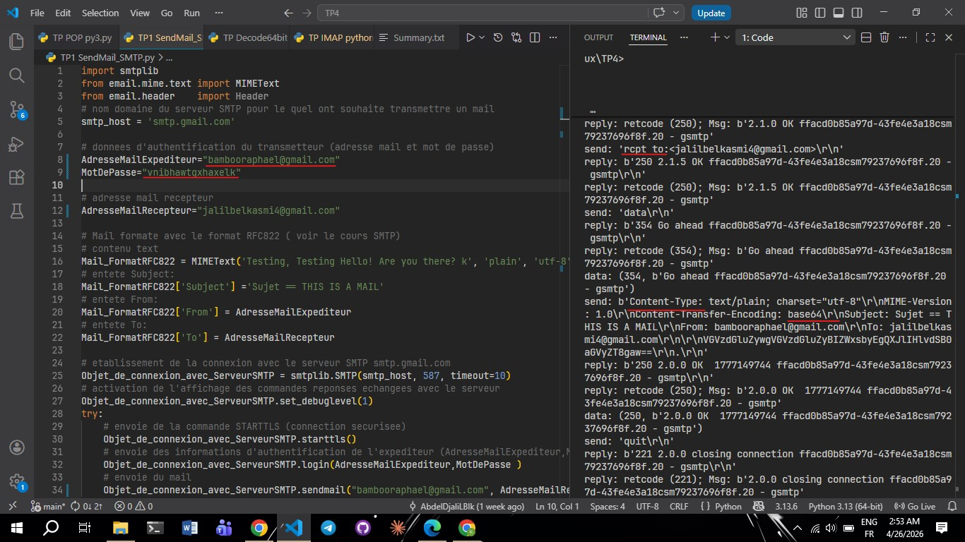

Exo 4 : Decode Base64

